Лабораторна робота 5

***Завдання 1.***

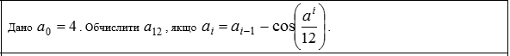

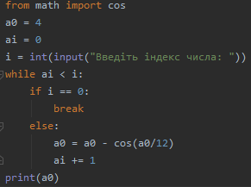

***Перевірка:***

 

***Завдання 2.***



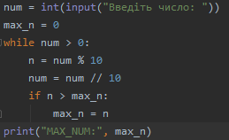

***Перевірка:***



***Завдання 3.***

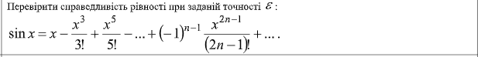

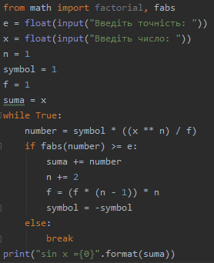

***Перевірка:***



***Завдання 4.***



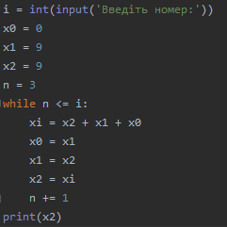

***Перевірка:***

